Základem boje s osteoporózou je pravidelný pohyb!

Hodiny v posilovně anebo nekončící lekce jógy nejsou nezbytné k tomu, aby se člověk cítil dobře a udržoval tělo v kondici i s přibývajícím věkem. Správně provedené cviky už během několika minut denně postačí, a navíc pomohou snížit riziko vzniku osteoporózy. Při tomto onemocnění dochází k úbytku kostní hmoty a oslabení vůči mechanické zátěži. Ve spolupráci s osobním trenérem Radkem Lacim jsme připravili sérii jednoduchých a účinných cviků.

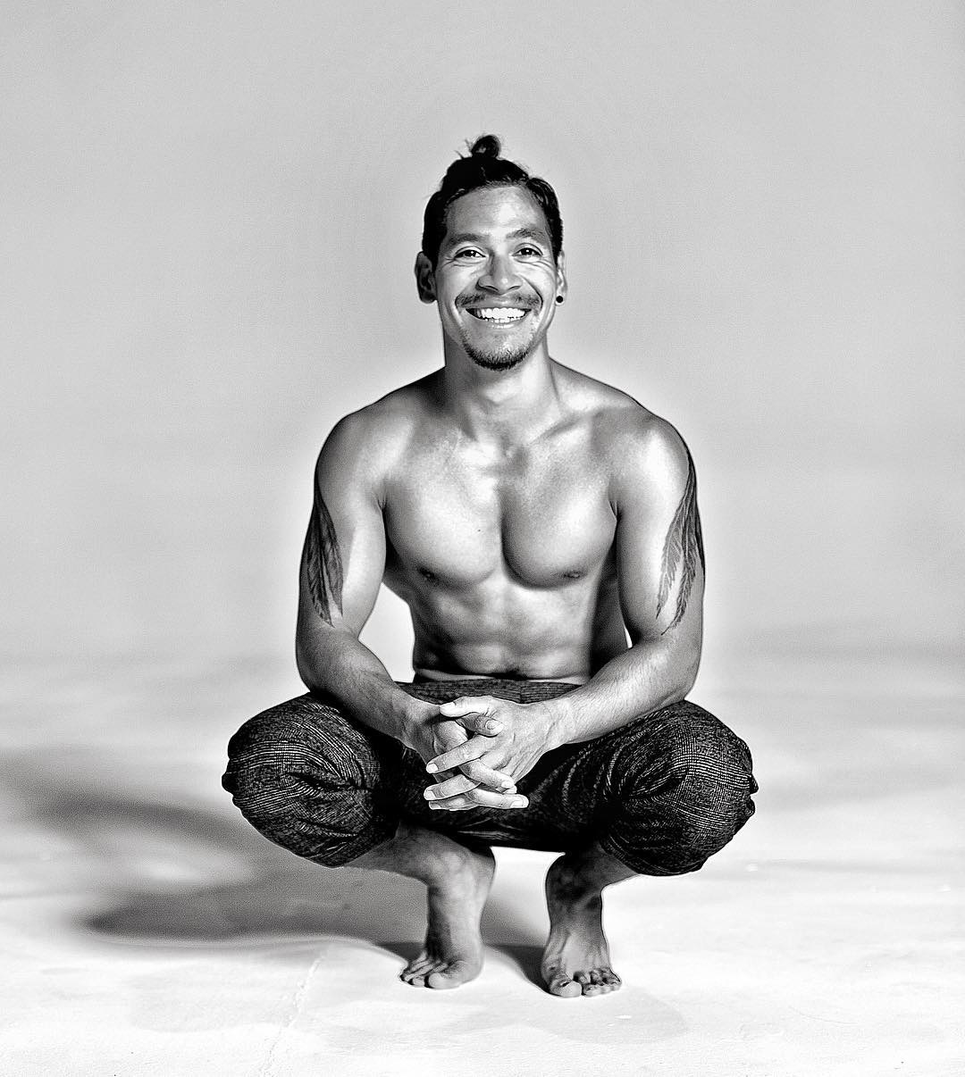
Základem všeho je pravidelnost. To že jednou spíme víc než pět hodin denně, dodržujeme pestrý a vyvážený jídelníček anebo trávíme 2 hodiny v posilovně nás nezachrání. Je potřeba si vše srovnat tak, aby to bylo dlouhodobě udržitelné a nastavit si v životě i vůči sobě samému určité kompromisy. Pravidelným cvičením, byť ne několikahodinovým, udržujeme sílu svalů a pohybovou koordinaci, díky tomu snižujeme i riziko pádu a následných zlomenin. „Poctivé a pravidelné cvičení by mělo být přizpůsobeno pohybovým možnostem jak u pacienta s osteoporózou, nebo i u zdravého člověka, který cvičí z kondičních a preventivních důvodů. Léčebný tělocvik by se měl navíc podřizovat pokynům lékaře a fyzioterapeuta, aby byl účinný,“ sděluje osobní trenér Radek Laci a komentuje pohyb dále: „nejpřirozenější pohyb pro člověka je chůze. Právě tu bychom měli maximálně možným způsobem začlenit do života.“ Pozor bychom si měli dávat na správné držení těla a náležité provádění běžných denních pohybů. V případě akutních komplikací, zejména zlomenin, je důležité dodržovat režim stanovený odborným lékařem.

Jaký pohyb je vhodný a čemu se vyvarovat?
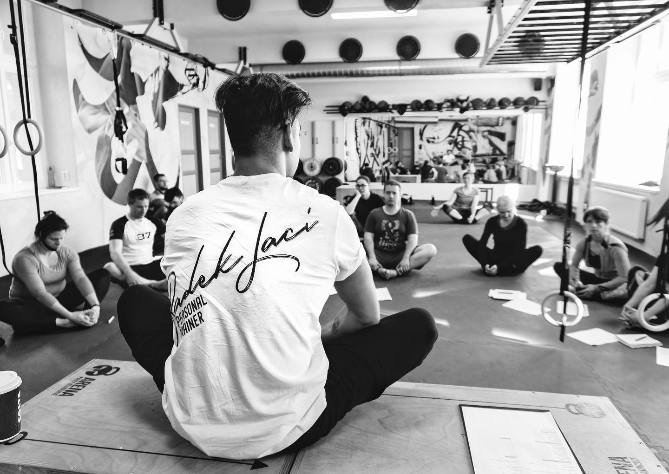
Do často oblíbených, ale i vhodných fyzických aktivit patří plavání, chůze či jízda na kole.
„Dlouhé vysedávání v měkkém křesle, delší stání, nošení, zdvih a posouvání těžkých břemen, prudké a rotační pohyby, skoky a došlapy z výšky, a hlavně cokoli, kdy se zvyšuje riziko pádu není vhodné při práci, cvičení, ani zábavě a měli byste se tomu vyvarovat,“ doporučuje osobní trenér Radek Laci.

Příklady vhodných cviků
Ke cvičení použijte cvičební gumu žlutou (tenká) či žlutohnědou (extra tenká), kterou je možné zakoupit v obchodě se zdravotnickými potřebami. Pokud nemáte cvičební gumu, můžete ji u většiny cviků nahradit např. ručníkem.

Cvik č. 1: Zahřátí těla a jeho aktivace
Výchozí pozice: leh na břiše, paže drží cvičební gumu napnutou ve vzpažení – vytáhněte se současně za patami i za rukama. Hlavu lehce zdvihněte od podložky. Krátká výdrž, pomalu návrat do výchozí polohy.
Cíl: celková aktivace, zahřátí a protažení.
Chyby: výrazné prohýbání v bedrech, záklon hlavy, rychlé provedení pohybu, zadržení dechu.

Cvik č. 2: Aktivace hýžďového svalstva
Výchozí pozice: leh na břiše, paže drží cvičební gumu položenou přes hýždě – s výdechem stáhněte břicho a hýždě, současně mírně zapažte, ramena a lopatky stáhněte šikmo dozadu a dolů k páteři, hlavu lehce zdvihněte od podložky. Krátká výdrž, s nádechem pomalu návrat do výchozí polohy.
Cíl: aktivace hýžďového a zádového svalstva.
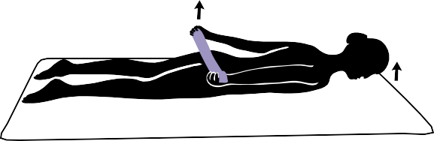
Chyby: záklon hlavy, ramena vytažená směrem k uším.

Cvik č. 3: Aktivace hýžďového a zádového svalstva
Výchozí pozice: leh na břiše, paže drží cvičební gumu napnutou ve vzpažení – zanožte střídavě jednu nohu a současně zdvihněte paže i hlavu mírně nad podložku (gumu udržujte napnutou). Po krátké výdrži pomalu návrat do výchozí polohy.
Cíl: aktivace hýžďového a zádového svalstva.
Chyby: prohýbání v bedrech, vysoké zanožení, záklon hlavy.

Cvik č. 4: Aktivace bicepsů
Výchozí pozice: leh na zádech, nohy pokrčené, kolena od sebe na šířku pánve, chodidla opřená. Paže v mírném pokrčení u těla drží cvičební gumu ovinutou přes hýždě – s výdechem ohněte paže v lokti a přitahujte gumu k ramenům. Po krátké výdrži s nádechem pomalu návrat do výchozí polohy. Jednodušší varianta: paže přitahujte střídavě.
Cíl: aktivace svalů paží.
Chyby: prohýbání v bedrech, záklon hlavy, oddálení loktů od těla či od podložky.
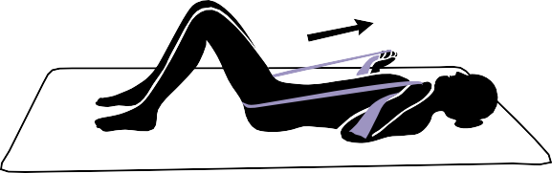
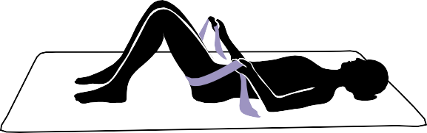

Cvik č. 5: Aktivace břišních svalů
Výchozí pozice: leh na zádech, nohy pokrčené, kolena od sebe na šířku pánve, chodidla opřená. Paže podél těla drží gumu položenou přes boky – s nádechem postupně zvedejte pánev proti odporu gumy, páteř odvíjejte pomalu až k lopatkám. Po krátké výdrži s výdechem pomalu návrat do výchozí polohy.
Cíl: aktivace břišních svalů a svalů pánevního dna.
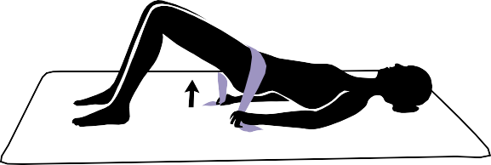
Chyby: prohýbání v bedrech či vystrčení břicha, záklon hlavy, rychlé provedení pohybu, zadržení dechu.

Cvik č. 6: Zahřátí zadní strany stehen
Výchozí pozice: leh na zádech, nohy pokrčené, kolena od sebe na šířku pánve, chodidla opřená. Paže přidržují gumu ovinutou pod chodidlem jedné nohy – s výdechem pomalu proti odporu gumy natahujte nohu v koleni. Po krátké výdrži s nádechem pomalu návrat do výchozí polohy. Opakujte 5–10x, poté vystřídejte dolní končetiny.
Cíl: aktivace břišního a hýžďového svalstva a svalů nohou.
Chyby: prohýbání v bedrech, nedostatečné napnutí dolní končetiny, záklon hlavy.

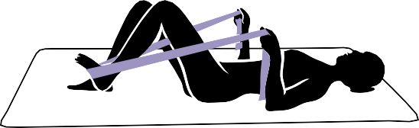
Cvik č. 7: Aktivace svalů na nohou
Výchozí pozice: leh na zádech, jedna noha pokrčená, druhá noha volně natažená, špička ohnutá do „fajfky“. Paže přidržují gumu ovinutou pod chodidlem natažené nohy, pomalu proti odporu gumy napínejte špičku nohy. Po krátké výdrži pomalu návrat do výchozí polohy. Opakujte 5–10x, poté vystřídejte dolní končetiny.
Cíl: aktivace svalů dolních končetin.
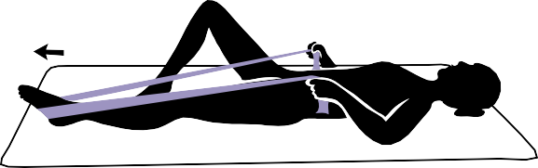
Chyby: nedostatečné přitažení špičky nohy, prohnutí v zádech.

Cvik č. 8: Aktivace břišního svalstva
Výchozí pozice: leh na zádech, nohy pokrčené, kolena od sebe na šířku pánve, chodidla opřená. Paže v mírném pokrčení u těla drží gumu ovinutou přes bérce, s výdechem pomalu, kulatě přitahujte hlavu a následně trup vzhůru až po dolní úhly lopatek. Po krátké výdrži s nádechem pomalu návrat do výchozí polohy.
Cíl: aktivace břišního svalstva.
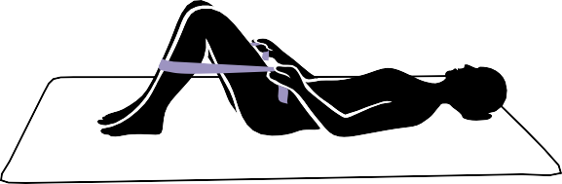
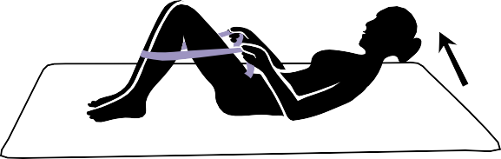
Chyby: předsun hlavy, provedení švihem.

Cvik č. 9: Aktivace lopatek
Výchozí pozice: vzpřímený sed na židli, chodidla opřena o podložku, paže ve vzpažení drží napnutou cvičební gumu, s výdechem zpevněte břicho, stáhněte lopatky šikmo k sobě a dolů, současně pokrčte a stahujte lokty k tělu a dolů (guma je stále napnutá). Po krátké výdrži s nádechem pomalu návrat do výchozí polohy.
Cíl: aktivace mezilopatkových svalů a nácvik vzpřímeného sedu.
Chyby: prohýbání v bedrech, paže před tělem.

Cvik č. 10: Aktivace přední strany stehen
Výchozí pozice: vzpřímený sed na židli, chodidla opřena o podložku, paže volně podél těla, cvičební guma svázaná a podvlečená pod chodidlo jedné a ovinutá okolo bérce druhé nohy, s výdechem zpevněte břicho, stáhněte lopatky šikmo k sobě a dolů, současně jednou nohou přišlápněte gumu, druhou nohu napínejte proti odporu gumy do přednožení. Po krátké výdrži s nádechem pomalu návrat do výchozí polohy. Opakujte 5–10x, poté vystřídejte dolní končetiny.
Cíl: aktivace svalů nohou a nácvik vzpřímeného sedu.
Chyby: prohýbání v bedrech, vzpírání přes paže.

